Охранная сигнализация «ОСА-1»
Назначение - охрана простых объектов с выдачей звукового сигнала (гараж, сарай, погреб, периметр забора, огород и т.д.).
Монтаж
Устройство монтируется в скрытном от посторонних глаз месте, так, чтобы при снятии с охраны Вы могли в течении 15 секунд нажать кнопку на устройстве. Не допускается воздействие влаги на устройство и датчики.
Сирена подключается к красному (+12В) и черному (-12В) проводам. Провода на сирену рекомендуется сечением не менее 0,5 кв мм.
Охранные датчики подключаются к шлейфу сигнализации – два желтых провода (полярности нет). При подключении нескольких датчиков, срабатывающие при размыкании контакты цепи контроля, подключаются последовательно
Питание всех датчиков (которые требуют питания) подключите параллельно к клеммам аккумулятора, а срабатывающие при размыкании контакты цепи контроля последовательно.
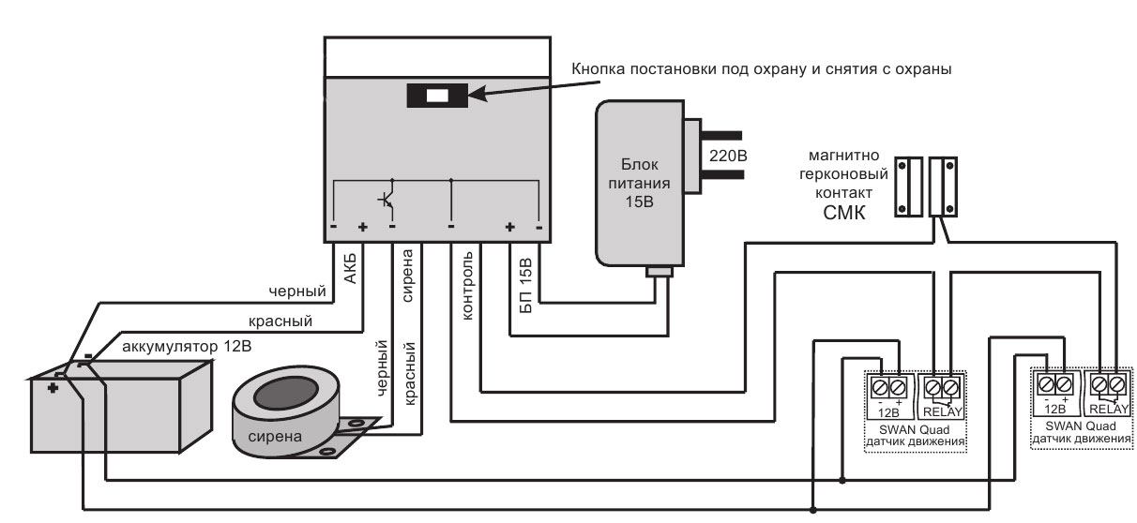
Постановка под охрану.
Нажмите кнопку на устройстве. Выносной светодиод возле кнопки начнет мигать, отсчитывая время на выход 30 секунд. За это время выйдите за пределы охраняемого объекта. По факту постановки под охрану светодиод будет гореть постоянно.
Если при постановке под охрану в течение 30 секунд цепь контроля не замкнулась, то объект под охрану не станет и светодиод потухнет.
Снятие с охраны
Откройте дверь. После размыкания цепи контроля у Вас есть 15 секунд для того, чтобы нажать кнопку на устройстве. В течении 15 секунд светодиод будет мигать. После снятия – потухнет.
Тревога
Если разомкнуть цепь контроля при стоящем под охраной объекте, то через 15 секунд включится сирена на 1 минуту.
Затем устройство вернется в режим «Охрана». При повторном замыкании и размыкании цепи контроля цикл повторится. Для того, чтобы выключить сирену и снять объект с охраны, необходимо нажать кнопку на устройстве.
Охрана территории
Для охраны территории можно использовать тонкий обмоточный провод в лаковой изоляции (ф = 0,08 - 0,12 кв мм), который легко разорвется при проникновении на участок. По периметру забора провод натягивают на деревянные стойки с внутренней стороны так, чтобы с наружной стороны его не было видно, а при преодолении забора его порвали. Для охраны территории без ограждения, провод прикрепите к тонким изоляторам (можно палочкам), воткнутым в землю. Места соединения провода и подключения к цепи контроля зачистите от лака мелкой наждачной бумагой или надфилем.
Питание
«ОСА-1» потребляет очень мало энергии в режиме «Охрана»
На аккумуляторе 1,1 А/ч без сети 220В с датчиками, не требующими питания (магнитно-герконовый контакт, микропровод контроля территории) объект будет охраняться до 10 суток. В устройстве встроена автоматическая зарядка аккумулятора.
Характеристики
Напряжение питания …………………………………………………………….220В
Резервное……………………………………………………………………………… 12В 1,1Ахч (аккумулятор)
Ток потребления устройством от АКБ………………………………….. 4 мА.
Максимальный ток потребления подключаемой сирены…. 1А.
Ток потребления блока питания от сети 220В ……………………..не более 0,2А
Время работы от аккумулятора …………………………………………….10 суток
Сопротивление контрольного шлейфа,
считающееся замкнутым……………………………………………………… не более 0,5кОм
Сопротивление контрольного шлейфа,
считающееся разомкнутым …………………………………………………более 1кОм
Температура эксплуатации ………………………………………………….-30...+50 °С

